**Guía de aprendizaje Matemática**

|  |  |  |  |
| --- | --- | --- | --- |
| **Nombre del Estudiante** |  | | **Curso:** 1 año A |
| **Fecha:** Semana 8 del 25 al 29 de mayo |
| **Unidad: 0** | *“A contarr”* | | |
| **O.A.(s):** | Contar números del 0 al 100 de 1 en 1, de 2 en 2, de 5 en 5 y de 10 en 10, hacia adelante y hacia atrás, empezando por cualquier número menor que 100. (OA1) | | |
| **Habilidad** | Contar, identificar, aplicar | | |
| **Docente:** | Oriana Salinas Sanhueza | **Asignatura:** | Matemática |



Hola, soy Carlitos otra vez, ¿recuerdas que ayudamos a mi mamá en el supermercado a agregar cosas al carro?, ahora necesito de tu ayuda, para poder contar mis útiles escolares. ¿Lo harás?

1.- Carlitos necesita contar los materiales de colegio y necesita tu ayuda

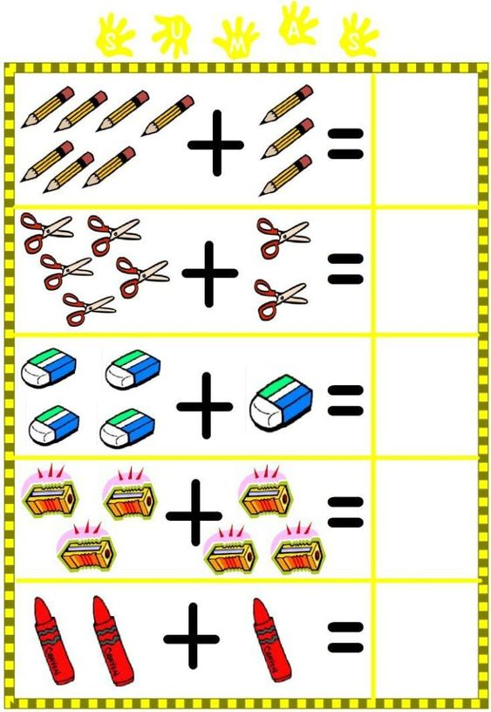

10

2.- Carlitos esta jugando con su mama y necesita que le ayudes a sumar ella le muestra sus dedos y el debe decirle cuantos ve. Vamos a ayudarle.

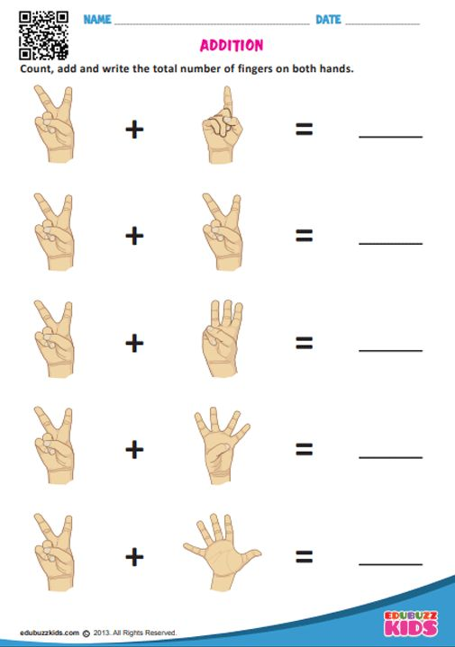

3

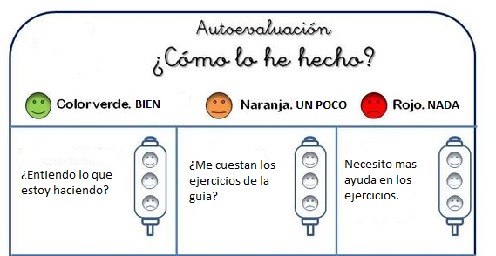

Pauta de corrección

|  |  |  |
| --- | --- | --- |
| **Ítem** | **Respuesta correcta** | **Puntaje** |
| 1 | Siete lápices + tres lápices = diez lápices | 5 |
| cuatro tijeras + dos tijera = siete tijeras |
| Cuatro gomas + una goma = cinco gomas |
| Tres sacapuntas + tres sacapuntas = seis sacapuntas |
| Dos lápices de cera + un lápiz de cera = tres lápices de cera |
| 2 | Dos + uno = tres | 4 |
| Dos + dos = cuatro |
| Dos + tres = cinco |
| Dos + cuatro = seis |